|  |  |
| --- | --- |
|  |  |

**ПЛАН ЗАСТРОЙКИ**

**По Компетенции «Обслуживание грузовой техники»**

г. Ульяновск 2023г.

**План застройки площадки по компетенции**

**Обслуживание грузовой техники**

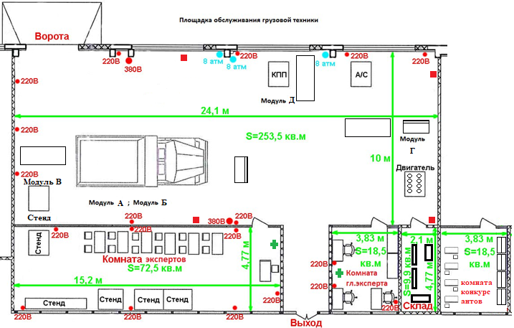

**Приложение к плану застройки**

 - Розетка 220вольт  - верстак 1200-800

 - Розетка 380 вольт  - верстак 1900-800

-электрический стенд модуль В  - стеллаж

 - стол и стулья  - шкаф инструментальный

 - офисный стол  - аптечка

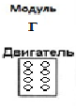 двигатель КамАЗ 740  - огнетушитель

 - стенд системы кондиционирования  - шкаф для одежды

 - кпп zf – 151 модуль Д

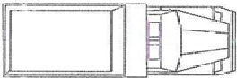 - автомобиль КамАЗ 5490

 - вход и выход на конкурсную площадку

 - подача сжатого воздуха